|  |
| --- |
| **formation technique à dominante industrielle**        **Rapport de stage**      **Intitulé du Projet :**    Suivi et mise en œuvre des opérations de maintenance    **Réalisé par : Encadré par :**    **Kawtar ABOUSSAFI Mr.BOUDALAA abdelhak**  **Mme.BENBYA najoua**            **Stage effectué a l’International Canning Company**    **Période de stage : Du 01/04/2025 au 30/04/2025** |

**REMERCIEMENTS**

*Avant de commencer la présentation de ce travail, c’est avec un grand respect et une considérable estime que j’exprime mes vifs remerciements aux personnes qui m’ont prêté main forte au cours de ce stage pour qu’il se déroule dans les meilleures conditions.  
Je tiens tout particulièrement à remercier Mr said HARCHI et kamal EL MAIKI qui ont eu l’amabilité de m’accueillir comme stagiaire au sein de la société et de me fournir les conditions favorables pour le bon déroulement du stage.  
Un exceptionnel merci à mon encadrant professionnelle, Mr. Abdeslam EL MAIKI et Mme.houda RGUINA qui m’ont réservé un encadrement très riche durant mon stage. Merci d’avoir partagé avec moi généreusement votre savoir- faire professionnel.  
Mes remerciements vont à tout le personnel d’ICC SAFI que j’ai contacté durant mon stage, auprès duquel j’ai trouvé l’accueil chaleureux, l’aide et l’assistance dont j’ai besoin.  
Mes remerciements vont aussi à tout le corps professoral et administratif de l’ista 1 OFPPT…………………………..*

**Table des matières**

INTRODUCTION 1

ChapitreI 3

I. Présentation générale du groupe TALEKI 3

I.1 Historique et croissance du groupe TALEKI 3

I.2 Présentation de l’unité ICC 3

I.3 Fiche technique de l’unité ICC 4

I.4 Organigramme de l’unité ICC 5

I.5 Les produits fabriqués par l’unité ICC 5

I.5.1 Catégorie des produits 6

I.5.2 Caractéristiques des produits finis 7

I.6 L’utilisation prévue des produits finis 8

I.7 Marché 9

I.8 Diagramme de flux 9

I.9 Description des processus 10

Chapitre II 15

IX. Maintenance des Machines de Fabrication de Boîtes de Conserves 15

IX.1 Types de Maintenance 15

X. Missions réalisées au cours du stage 16

X.1 Conclusion 16

X.2 Bibliograhie 17

X.3 Résumé 17

X.4 Abstract 18

# INTRODUCTION

Dans le cadre de ma formation, j’ai eu l’opportunité d’effectuer un stage d’un mois au sein de l’unité International Canning Company (ICC), située à Safi, spécialisée dans la transformation du poisson en boîtes de conserve. L’objectif principal de ce stage était de découvrir, comprendre et participer aux opérations de maintenance des équipements utilisés dans la chaîne de production.

Dans l’industrie agroalimentaire, la maintenance occupe une place cruciale. Elle permet non seulement d’assurer la continuité de la production, mais aussi de garantir la sécurité des produits finis et la conformité aux normes de qualité. Les machines utilisées dans la transformation du poisson – telles que les cuves de cuisson, les sertisseuses ou encore les autoclaves de stérilisation – sont soumises à des cycles intensifs de fonctionnement. Une panne non anticipée peut provoquer des arrêts de production coûteux, voire des risques sanitaires en cas de défaillance non détectée.

Ce rapport vise donc à présenter le déroulement de mon stage en mettant en lumière le fonctionnement des principaux équipements, les méthodes de maintenance employées (préventive, corrective et prédictive) ainsi que les interventions auxquelles j’ai participé ou assisté. Il s’agit également de montrer comment un bon système de maintenance contribue à l'efficacité de la production et à la qualité des conserves de poisson.

# ChapitreI

# Présentation générale du groupe TALEKI

## Historique et croissance du groupe TALEKI

Le groupe TALEKI, spécialisé dans la conserverie de poissons, a vu le jour à Safi avec pour activité principale la fabrication de conserves de produits de la mer. Fort d’une croissance soutenue et maîtrisée, ainsi que du professionnalisme de ses équipes, le groupe s’est imposé comme un acteur incontournable sur le marché de la conserve de poissons. Il réalise aujourd’hui un chiffre d’affaires significatif, emploie un nombre important de salariés, et bénéficie de la confiance de ses clients grâce à la qualité constante de ses produits. TALEKI commercialise ses propres marques de conserves, dont la majorité est destinée à l’exportation, tandis qu’une part est réservée au marché national. Dans une optique de développement et de dynamisation du tissu industriel local, le groupe a élargi ses capacités de production en créant cinq unités indépendantes : quatre implantées à Safi (ICC, UPA2, UPA3 et ORGAFOOD) et une à Marrakech (FATINA FOOD). Le présent travail s’inscrit dans le cadre d’un stage réalisé au sein de l’unité ICC.

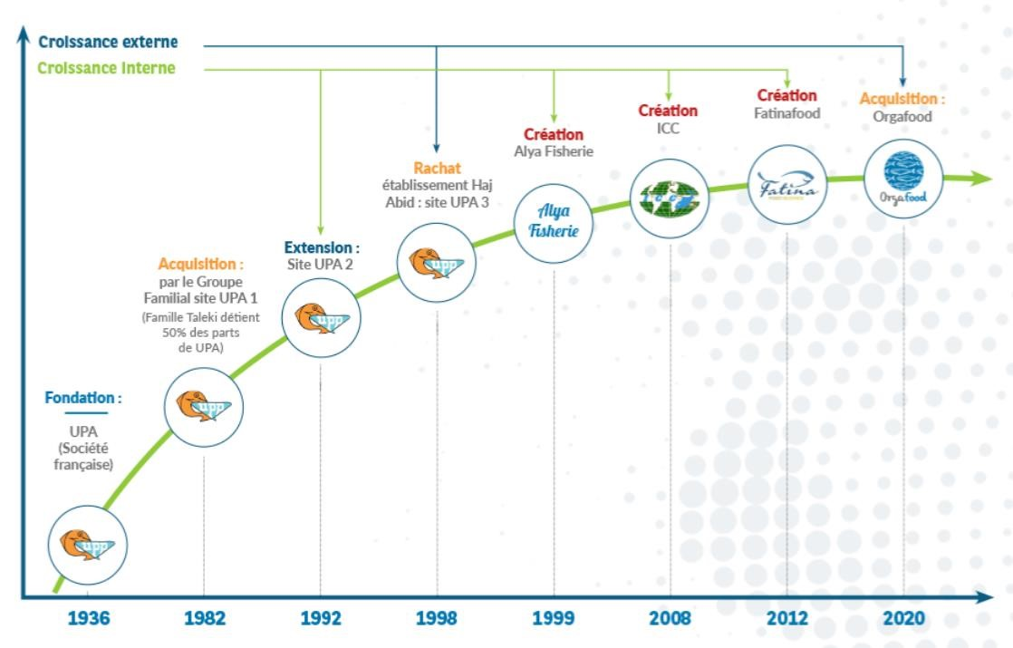

## Présentation de l’unité ICC

L’unité ICC est une conserverie de poisson de dernière génération, implantée à Safi, au Maroc, sur une surface de 10 000 m² en bordure de l’océan Atlantique. Dotée d’équipements semi-automatiques à la pointe de la technologie et conformes aux normes internationales, elle affiche une capacité de production impressionnante de 400 000 boîtes par jour.

L’objectif principal d’ICC est de produire et de distribuer à l’échelle mondiale des produits de qualité supérieure. Forte de l’expertise de ses équipes et d’un haut niveau de professionnalisme, l’entreprise place la satisfaction client au cœur de ses priorités.

Les produits ICC se distinguent par leur qualité irréprochable, validée par plusieurs certifications reconnues à l’international. L’entreprise a obtenu l’agrément de la FDA en 2012, ainsi que la certification IFS Version 6 – niveau supérieur – la même année, renouvelée en 2013. Par ailleurs, la mise en œuvre rigoureuse du système HACCP permet à ICC d’identifier, évaluer et maîtriser les dangers critiques liés à la sécurité alimentaire, assurant ainsi la salubrité de ses produits tout au long du processus de fabrication.

## Fiche technique de l’unité ICC

ICC est une conserverie de poisson de la famille TALEKI, spécialisée dans les conserves de sardines, maquereaux et thon.

|  |  |
| --- | --- |
| **Logo** |  |
| **Dénomination sociale** | **International Canning Company (ICC)** |
| **Adresse** | **Lot 5-6 & 62-63 Nouveau quartier Industrie Route du Djorf BP 11 SAFI** |
| **Forme juridique** | **Société à responsabilité limitée (SARL)** |
| **Date de création** | **07/03/2008** |
| **Siège social** | **Lot 5-6 & 62-63 Nouveau quartier Industrie Route du Djorf BP 11 SAFI** |
| **N° d’agrément sanitaire** | **5589** |
| **Capital social** | **10.000.000,00 DHS** |
| **Secteur d’activité** | **Agroalimentaire** |
| **Activité** | **Production et exportation des conserves de poisson** |
| **Directeur général** | **TALEKI Mohammed** |
| **Produits** | **Sardine-Maquereaux-Thon** |
| **Téléphone** | **(+212) 5-24653653** |
| **Fax** | **(+212) 5-24653103** |
| **E-mail** | **iccsafi@gmail.com** |
| **Capacité de production** | **23 000 cartons de 100 boîtes/mois** |
| **Certification** | **IFS V8 et BRC V9** |

## Organigramme de l’unité ICC

L’organigramme de l’unité International Canning Company (ICC) reflète une structure hiérarchique bien définie, adaptée à une industrie agroalimentaire moderne. Il permet de répartir clairement les responsabilités et d’assurer une bonne coordination entre les différents services.

Au sommet de l’organigramme se trouve la Direction Générale, chargée de la stratégie globale, du pilotage opérationnel et de la conformité réglementaire. Elle est assistée par plusieurs départements fonctionnels et techniques, notamment :

Le Département Production, responsable de la planification, de la fabrication et du suivi des lignes de production.

Le Département Maintenance, qui veille au bon fonctionnement des équipements, à la prévention des pannes et à l’optimisation des interventions techniques.

Le Service Qualité, en charge de l’application des normes HACCP, IFS et BRC, ainsi que du contrôle de la sécurité et de la conformité des produits.

Le Département Achats et Logistique, qui assure l’approvisionnement en matières premières, emballages et pièces de rechange, ainsi que la gestion des flux entrants et sortants.

Le Service Ressources Humaines, dédié à la gestion du personnel, au recrutement, à la formation et à la sécurité du travail.

Chaque département est encadré par un responsable de service, et des équipes opérationnelles sont réparties selon les besoins des différents secteurs de l’usine.

Ce modèle organisationnel permet à ICC d’assurer une production efficace, continue et conforme aux standards internationaux tout en garantissant une réactivité face aux incidents techniques ou aux besoins du marché.

## Les produits fabriqués par l’unité ICC

L’unité ICC fabrique deux grandes catégories de conserves de poisson, en fonction du type de client et des spécifications demandées :

1. **🔹 1. Les marques propres à ICC**

Ce sont des produits développés, fabriqués et conditionnés sous les marques commerciales de l’entreprise elle-même. Ces conserves sont standardisées, avec des recettes définies par ICC, et sont destinées à une large distribution sur les marchés nationaux et internationaux. L’emballage, le design et le positionnement commercial sont entièrement maîtrisés par ICC.

1. **🔹 2. Les marques distributeur (Private Label)**

Il s’agit de produits fabriqués pour le compte de clients externes (importateurs, enseignes de grande distribution, grossistes). Dans ce cas, ICC adapte ses lignes de production aux exigences spécifiques du client en matière de :

* Recette (ingrédients, sauces, teneur en huile…)
* Format de boîte
* Étiquetage personnalisé (nom, logo, langues, mentions légales)
* Normes spécifiques à certains marchés (ex. : halal, casher, bio, etc.)

Cette double approche permet à ICC de rester compétitive sur différents segments de marché, en offrant à la fois des produits standardisés à forte rotation et des produits personnalisés à haute valeur ajoutée.

Ces conserves sont soit de la sardine ou du maquereau avec un milieu de jutage différent, ce qui donne plusieurs produits à savoir :

* Sardines entières ou maquereaux à l’huile végétale, huile pimentée, aux légumes et épices.
* Sardines entières ou Maquereaux à l’huile végétale.
* Sardines sans peau et sans arêtes (SPSA) ou filet maquereaux à la sauce tomate
* Sardines sans peau et sans arêtes (SPSA) ou filet maquereaux à l’huile végétale
* Sardines sans peau et sans arêtes (SPSA) ou filet maquereaux à l’huile végétale, huile pimentée, aux légumes et épices.

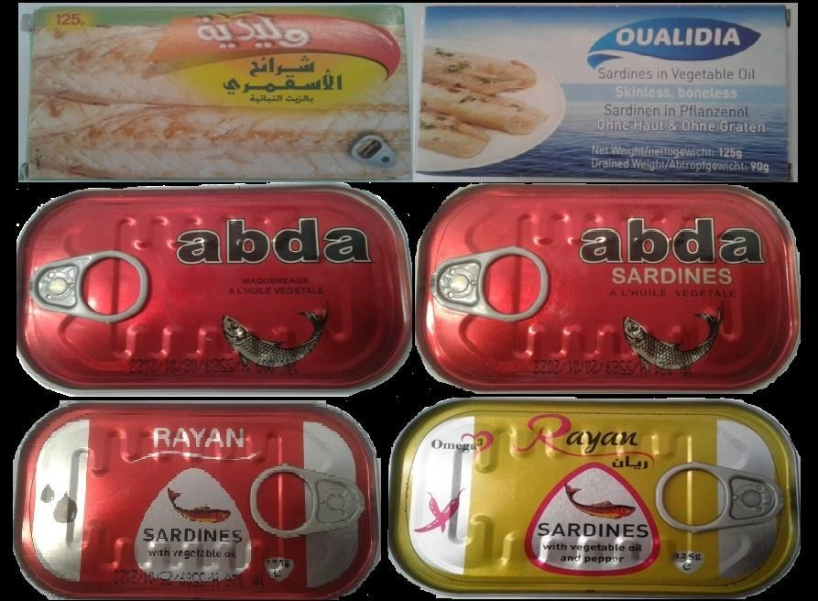

### Caractéristiques des produits finis

Les produits finis de l’unité ICC se présentent sous forme de **conserves de sardines, maquereaux ou thon**, conditionnés dans des boîtes métalliques étanches, selon des recettes et des formats diversifiés. Ces produits répondent à des critères stricts de qualité, de sécurité alimentaire et de conformité réglementaire.

1. **Composition moyenne**

Un produit fini typique se compose en général de :

| **Composant** | **Teneur approximative** |
| --- | --- |
| Poisson (sardine/maquereau) | 72 % |
| Huile (tournesol, soja, olive) | 25 à 27 % |
| Sel | 1 % |
| Éléments additionnels (citron, piment, sauce) | 2 % (selon recette) |

1. **Caractéristiques physico-chimiques**

Les produits finis sont régulièrement contrôlés en laboratoire interne pour garantir leur conformité. Les paramètres standards sont :

* **pH** : entre 5,75 et 7,25
* **Activité de l’eau (aw)** : environ 0,98
* **Durée de vie (DLC)** : 4 ans à température ambiante, à l’abri de la chaleur et de l’humidité

1. **Conditionnement**

Les produits sont emballés dans des boîtes métalliques de différents formats, principalement le **format 1/6 P** illustré ou neutre. Chaque boîte est identifiée par un code de traçabilité (code usine, jour de production, année, n° d’agrément sanitaire…).

Les boîtes sont ensuite regroupées en **cartons de 100 unités**, puis stockées dans des containers adaptés à l’exportation.

1. **Étiquetage**

L’étiquetage des produits inclut les éléments suivants :

* Nom du produit
* Poids net
* Liste des ingrédients
* Valeur nutritionnelle
* Code-barres
* Mentions de conservation
* Pays d’origine et informations légales selon le marché ciblé (UE, Canada, USA, etc.)

Ces caractéristiques permettent à ICC de garantir la sécurité, la traçabilité et la conformité de ses conserves de poisson, tout en répondant aux exigences commerciales de ses partenaires.

## L’utilisation prévue des produits finis

Les conserves de poissons fabriquées par l'ICC sont destinées à la consommation humaine, qu'elles soient consommées à froid ou chauffées, seules ou en combinaison avec d'autres produits alimentaires (par exemple : salade, pizza). Ces produits conviennent à toutes les catégories de consommateurs, à l'exception des nourrissons et des individus sensibles à l’un des ingrédients spécifiés sur l’emballage.

## Marché

Les conserves de poisson produites au sein de l'ICC sont principalement commercialisées en Europe, au Moyen-Orient, aux USA, au Canada et en Afrique.

## Diagramme de flux

Pour chaque produit fabriqué, un diagramme de flux a été élaboré pour identifier les risques potentiels liés à la sécurité alimentaire.

Le diagramme ci-dessous détaille le processus de fabrication des conserves de sardines ou de maquereaux entiers, conditionnés dans de l'huile végétale (olive, soja ou tournesol) avec ou sans ajout de piment, de citron ou de sauce tomate.

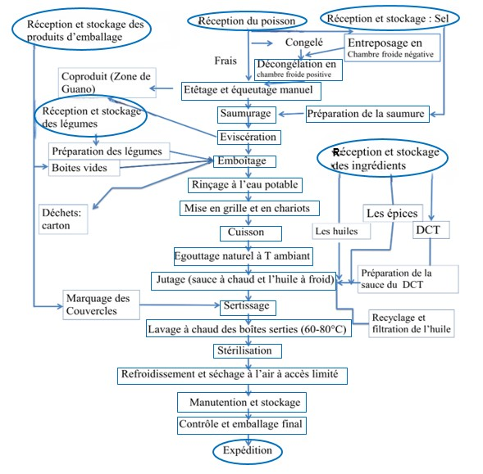

## Description des processus

Au cours de mon stage au sein de l’unité ICC, j’ai eu l’opportunité d’observer l’ensemble du processus de fabrication des conserves de poisson, depuis la réception des matières premières jusqu’à l’expédition du produit fini. L’usine, située à Safi, fonctionne selon des standards internationaux stricts, intégrant des équipements semi-automatiques modernes et des procédures rigoureuses de qualité et de sécurité alimentaire.

1. **1. Réception et préparation des matières premières**

La première étape consiste à réceptionner l’ensemble des matières premières nécessaires à la fabrication :

* **Le poisson**, principal ingrédient, peut être reçu sous forme fraîche ou congelée. Le poisson congelé est stocké dans une chambre froide négative avant d’être décongelé en chambre froide positive.
* **Le sel**, utilisé pour le saumurage, est également réceptionné et stocké dans des conditions appropriées.
* **Les légumes**, lorsqu’ils sont requis dans certaines préparations, sont réceptionnés, stockés, puis soigneusement préparés.
* **Les ingrédients additionnels**, tels que les épices, les huiles et la sauce DCT, sont aussi réceptionnés et stockés.
* **Les produits d’emballage**, tels que les boîtes métalliques et les couvercles, sont réceptionnés et entreposés. Les déchets d’emballage (notamment les cartons) sont triés et éliminés.

1. **2. Préparation du poisson**

Le poisson est ensuite préparé à travers plusieurs opérations manuelles :

* **Étêtage et équeutage**
* **Éviscération**, pour enlever les organes internes
* **Saumurage**, où le poisson est plongé dans une solution saline pour assurer sa conservation et améliorer sa texture.

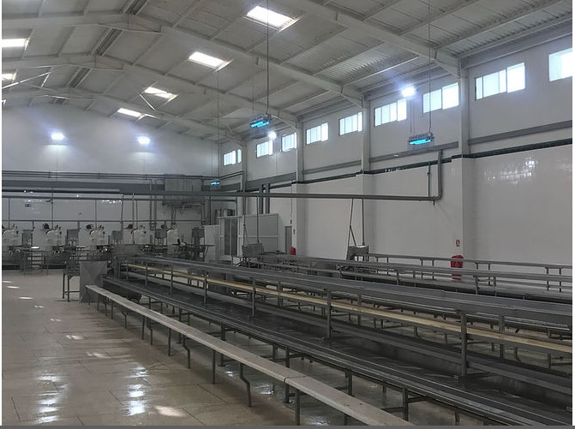

1. **3. Mise en boîte et cuisson**

Après ces étapes préparatoires, le poisson est mis en boîte manuellement, parfois accompagné de légumes selon le produit final. Les boîtes sont ensuite :

* **Rincées à l’eau potable** pour garantir l’hygiène,
* **Placées en grilles et en chariots** pour passer à l’étape de cuisson,
* **Cuites**, puis laissées à **s’égoutter naturellement à température ambiante**.

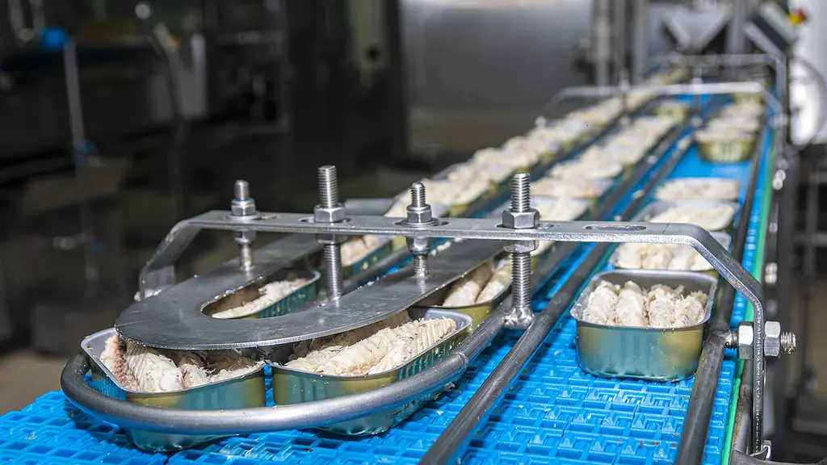

1. **4. Ajout de sauce et fermeture des boîtes**

Après cuisson, les boîtes sont remplies avec la sauce DCT (préparée séparément) ou de l’huile. Cette étape est appelée **jutage**, qui peut être réalisée avec :

* Une sauce chaude,
* De l’huile à température ambiante.

L’huile utilisée est soumise à un **processus de recyclage et de filtration** pour garantir sa qualité.

Ensuite, les boîtes sont **serties hermétiquement** à l’aide de machines automatiques.

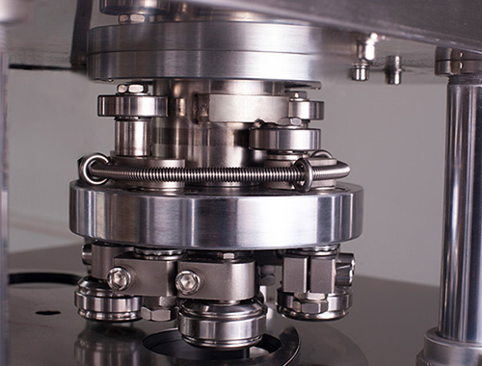

1. **5. Stérilisation et conditionnement**

Une fois serties, les boîtes passent par les étapes suivantes :

* **Lavage à chaud** (entre 60 et 80 °C) pour éliminer les impuretés en surface,
* **Stérilisation**, étape cruciale pour assurer la conservation et la sécurité sanitaire des produits,
* **Refroidissement et séchage à l’air**, réalisés dans une zone à accès limité pour éviter toute contamination.

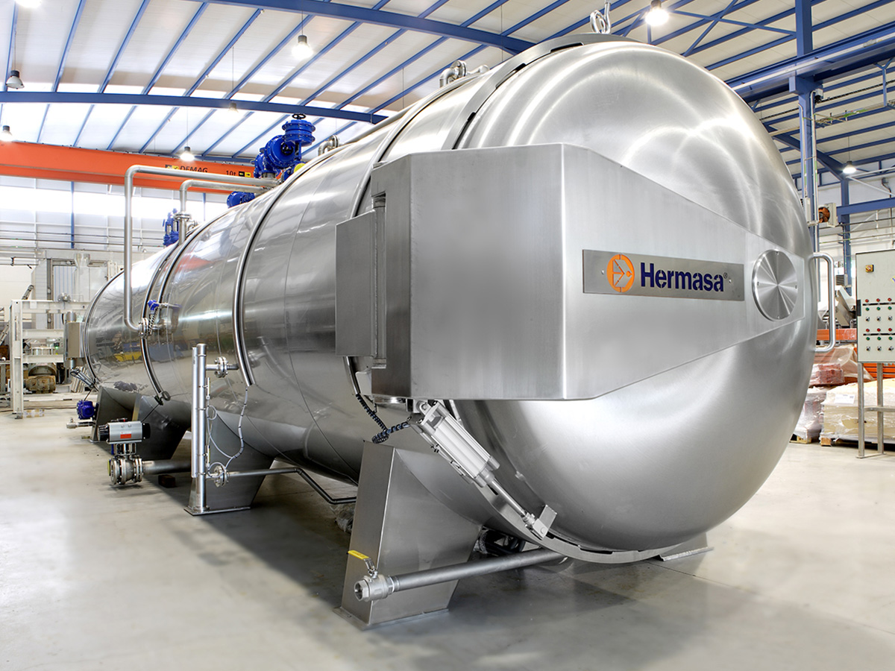

1. **6. Contrôle qualité et expédition**

Enfin, les produits subissent un **contrôle de qualité** rigoureux avant leur **emballage final**. Les couvercles sont marqués pour assurer la traçabilité. Les boîtes sont ensuite **stockées** en attente d’expédition vers les marchés locaux et internationaux.

# Chapitre II

# Maintenance des Machines de Fabrication de Boîtes de Conserves

La maintenance des équipements est essentielle dans l'industrie agroalimentaire, notamment dans la production de conserves, pour assurer la sécurité alimentaire, maintenir la qualité des produits et garantir l'efficacité opérationnelle. Un programme de maintenance efficace permet de prévenir les pannes coûteuses, de réduire les temps d'arrêt imprévus et de prolonger la durée de vie des machines.

## Types de Maintenance

1**. Maintenance Préventive**  
La maintenance préventive implique des inspections et des interventions planifiées régulièrement pour identifier et corriger les problèmes potentiels avant qu'ils ne provoquent une défaillance de l'équipement. Cela inclut des tâches telles que :  
• La lubrification des pièces mobiles selon un calendrier précis basé sur les recommandations du fabricant et l'usure,  
• Le remplacement préventif de composants sujets à l'usure (courroies, joints, roulements, filtres),  
• Des vérifications régulières de l'alignement des pièces.  
Suggestion de visuel : Schéma illustrant un plan de maintenance préventive avec des intervalles de temps et des tâches spécifiques.  
2. **Maintenance Corrective**  
La maintenance corrective intervient après qu'un équipement soit tombé en panne. Bien qu'inévitable dans une certaine mesure, l'objectif d'un bon programme de maintenance est de minimiser ce type d'intervention en favorisant la maintenance préventive et prédictive.  
Suggestion de visuel : Photo d'une machine en panne ou en cours de réparation par un technicien.  
3. **Maintenance Prédictive**  
Cette approche utilise des données et des analyses (par exemple, analyse des vibrations, imagerie thermique) pour anticiper les défaillances potentielles de l'équipement et planifier les interventions de maintenance uniquement lorsque nécessaire. Cela permet d'éviter les interventions inutiles et de réduire les coûts de maintenance tout en minimisant les risques de panne inattendue.  
Suggestion de visuel : Diagramme montrant le principe de la maintenance prédictive (collecte de données, analyse, prédiction, intervention planifiée).

# Missions réalisées au cours du stage

Pendant mon stage, j’ai été intégré à l’équipe de maintenance de l’unité ICC, et j’ai participé aux missions suivantes :

**X.1 Inspection quotidienne des machines**

* Contrôle visuel et audit sonore de certaines machines clés (sertisseuses, cuves de cuisson, convoyeurs).
* Relevé des indicateurs de température et pression sur les autoclaves.
* Identification de signes d’usure ou de fuites éventuelles.

**X.2 Maintenance préventive planifiée**

* Lubrification des axes rotatifs des machines d’étêtage.
* Vérification et tension des courroies de transmission sur les convoyeurs.
* Nettoyage des filtres des systèmes de pompage d’huile et de jus.

**X.3 Interventions correctives**

* Remplacement d’un moteur défaillant sur une machine de convoyage.
* Réglage du système de fermeture automatique d’une sertisseuse suite à une désynchronisation.
* Intervention sur une panne de capteur de température dans un autoclave.

**X.4 Initiation à la maintenance prédictive**

* Observation d’un contrôle par caméra thermique pour détecter une surchauffe sur un moteur électrique.
* Participation à une session d’analyse vibratoire sur un roulement.

**X.5 Participation à la mise à jour de la documentation technique**

* Suivi des fiches d’intervention de maintenance.
* Classement des manuels d’équipement et mise à jour du plan de maintenance hebdomadaire.

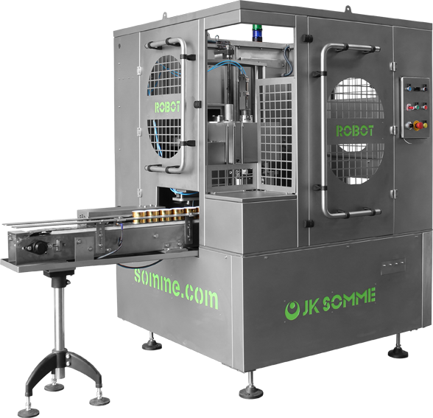

# CONCLUSION

**Le stage que j’ai effectué au sein de l’unité ICC à Safi m’a permis de m’immerger dans le monde de la maintenance industrielle appliquée au secteur agroalimentaire. Grâce à une supervision efficace et à l’appui des techniciens de maintenance, j’ai pu comprendre les principes fondamentaux d’un bon système de maintenance et l’importance d’une intervention rapide et structurée sur les équipements.**

**Ce stage m’a offert l’occasion de découvrir des équipements spécifiques à l’industrie de la conserve, tels que les machines d’étêtage, les cuves de cuisson, les sertisseuses et les autoclaves. J’ai également pu participer à des opérations de maintenance préventive (graissage, vérification d’alignement, nettoyage de pièces sensibles), corrective (remplacement de pièces défectueuses, redémarrage de machines) et prédictive (analyse de vibrations, contrôle thermique).**

**Au-delà de l’aspect technique, ce stage a renforcé ma rigueur professionnelle et m’a permis de mieux appréhender les contraintes d’un environnement de production en continu, où chaque arrêt doit être minimisé. Il m’a également sensibilisé aux normes d’hygiène et de sécurité indispensables dans l’agroalimentaire. En résumé, cette expérience a enrichi mes compétences techniques et humaines, et confirmé mon intérêt pour le domaine de la maintenance industrielle.**

**Bibliographie**

1. **Groupe TALEKI** – *Transformer et produire, avec passion, des conserves de sardines et de maquereaux d’une qualité irréprochable*. Site officiel : <https://talekigroup.ma/fr/accueil/>
2. **NF EN 13306** (Afnor, 2018) – *Maintenance – Terminologie de la maintenance industrielle*. Norme européenne de référence.
3. **ISO 22000 / HACCP** – *Systèmes de management de la sécurité des denrées alimentaires – Exigences pour tout organisme de la chaîne alimentaire*, Organisation Internationale de Normalisation.
4. **Ifremer** – *Qualité sanitaire des produits de la mer et prévention des risques microbiens*, Institut Français de Recherche pour l’Exploitation de la Mer, [www.ifremer.fr](http://www.ifremer.fr)
5. **FST Settat – Cours de maintenance industrielle**, Département Génie Industriel, Université Hassan I.
6. **O. Lakhal** (2017) – *Maintenance industrielle : outils, méthodes et organisation*. Éditions Techniques de l’Ingénieur.
7. **L. Dufour & C. Delcroix** (2016) – *Maintenance préventive et prédictive – Fiabilisation des équipements*, Dunod.
8. **Cours internes ICC** – Documents techniques internes à l’entreprise ICC Safi : manuels de machines, fiches de maintenance, procédures HACCP (consultés pendant le stage).

**Résumé**

Ce rapport présente le travail réalisé lors d’un stage technique effectué au sein de l’unité *International Canning Company* (ICC) à Safi, spécialisée dans la production de conserves de poisson. Le stage a été centré sur la maintenance des équipements de production utilisés dans la chaîne de transformation du poisson frais, notamment les machines d’étêtage, les cuves de cuisson, les sertisseuses et les autoclaves.

Au cours de cette période, j’ai participé à plusieurs interventions de maintenance préventive, corrective et prédictive. Cela m’a permis d’acquérir des compétences concrètes en diagnostic de pannes, en entretien mécanique, en réglage de machines, ainsi qu’en gestion de la documentation technique. J’ai également compris l’importance stratégique de la maintenance industrielle dans un environnement agroalimentaire, où la continuité de la production, la sécurité alimentaire et la qualité du produit sont étroitement liées au bon fonctionnement des équipements.

Ce stage a été une expérience enrichissante, à la fois sur le plan technique et humain, et m’a permis d’appliquer mes connaissances dans un contexte industriel réel, tout en développant de nouvelles compétences essentielles à mon futur parcours professionnel.

**Abstract**

This report presents the work carried out during a technical internship at *International Canning Company* (ICC) in Safi, a company specialized in the production of canned fish. The internship focused on the maintenance of production equipment used in the processing of fresh fish into canned products, including heading machines, cooking tanks, seaming machines, and sterilizers (autoclaves).

Throughout the internship, I participated in various preventive, corrective, and predictive maintenance operations. These tasks allowed me to develop practical skills in troubleshooting, mechanical servicing, machine adjustment, and technical documentation management. I also gained a better understanding of the strategic importance of industrial maintenance in the food industry, where equipment reliability directly impacts production continuity, food safety, and product quality.

This experience has been both technically and personally rewarding, enabling me to apply my academic knowledge in a real industrial environment while acquiring valuable skills for my future professional career.